*node -v คือ การเช็ค vertion node

**การติดตั้งโปรแกรม**

1. git scm

↳ Download ได้ที่ https://git-scm.com/download

2. node.js (ให้ติดตั้งเวอร์ชั่น 6.11.2 นะครับ)

↳ Download ได้ที่ https://nodejs.org/en

3. yarn

↳ หลังจากติดตั้ง Node.js แล้วให้เปิด command line แล้วรันคำสั่ง 'npm install -g yarn'

4. ava.js

↳ หลังจากติดตั้ง yarn แล้วให้เปิด command line แล้วรันคำสั่ง 'yarn global add ava'

การขึ้นโปรเจค ava (การ clone)

1. สร้าง forder forder คลิ๊กขวา git Bash Here เข้าไปใน
2. เข้า <https://github.com/saturday-js/ava-tdd-starter> กด clone or downlode ก๊อบ link มา หรือ โหลด ซิพ มาก็ได้
3. เข้าไปใน forder ที่ โหลด หรือที่ clone มา คลิ๊กขวา git Bash Here พิมพ์ yarn
4. เข้า atom -- > src -- > same เปิดงาน same.js และ same.test.js

*same.js เขียนฟังก์ชั่นการทำงาน

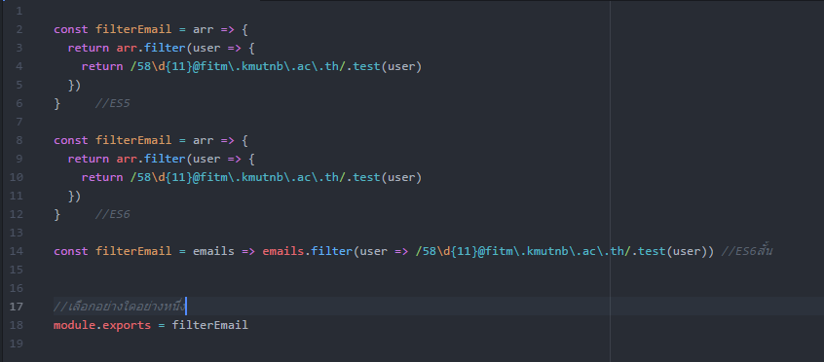*same.test.js เขียน test

โมบายแอป

การเขียน วิว

node -v คือ การเช็ค เวอชั่นวิว

*yarn ลงก่อนถึงใช้ได้ *npm ใช้ได้เลย

1. สร้าง forder คลิ๊กขวา git Bash Here พิมพ์ npm yarn install -g เพื่อติดตั้ง yarn
2. และพิมพ์ npm install -g vue-cli เพื่อลง vue-cli
3. การสร้างโปรเจค vue ด้วยคำสั่ง vue init webpack ตามด้วยชื่อโปรเจค *เป็นการสร้าง forder
4. Karma niggtwatch กด no
5. พิม Ls เป็นการดู forder พิม cd ชื่อforder พิม yarn install

=====เข้า atom=====

1. Src / componens / Hello.vue
2. เข้า git Bash Here พิม npm run dev

v-model การผูกค่าตัวแปลสองฝั่ง text กับ html คือ พิมอะไรมันก็ออกมาเป็นค่านั้น

v-bind การผูกค่าทางเดียว คือ เปลี่ยนแปลงค่าไม่ได้ ดูได้อย่างเดียว หากเปลี่ยนต่องเปลี่ยนใน code

v-if คือ

v-else คือ

<template>

<div class="hello">

{{haha}} </br>

v-model = <input type="text" name="gg" value="" v-model="haha"></br></br>

{{eiei}} </br>

v-bind = <input type="text" name="gg" value="" v-bind="eiei">

</div>

</template>

<script>

export default {

name: 'hello',

data () {

return {

msg: 'Welcome to Your Vue.js App',

haha: '',

eiei: 'werwer'

}

}

}

</script>

เครื่องคิดเลข

<template>

<div class="Hello">

<input type="button" name="" value="+" @click="plus"> <br><br><br>

{{count}} <br><br><br>

<input type="text" name="a" value="" v-model="num1">

<input type="text" name="b" value="" v-model="num2">

<input type="button" name="" value="+" @click="a">

<input type="button" name="" value="-" @click="b">

<input type="button" name="" value="*" @click="c">

<input type="button" name="" value="%" @click="d"><br><br><br>

{{summ}}

<hr>

</div>

</template>

<script>

export default {

name: 'Hello',

data () {

return {

count: 0,

num1: '',

num2: '',

summ: ''

}

},

methods: {

plus: function () {

this.count++

},

a: function () {

this.summ = this.num1 * 1 + this.num2 * 1

},

b: function () {

this.summ = this.num1 * 1 - this.num2 * 1

},

c: function () {

this.summ = this.num1 * 1 * this.num2 * 1

},

d: function () {

this.summ = this.num1 * 1 / this.num2 * 1

}

},

computed: {

}

}

</script>